Консультация для родителей «Воспитываем будущего читателя»

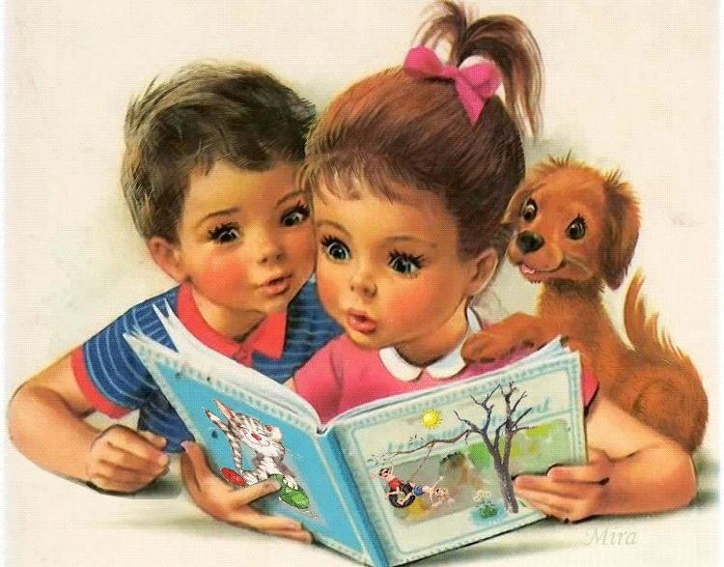

Наши дети читают все меньше и меньше. Эта печальная реальность должна заставить задуматься нас, взрослых, как-то изменить данное положение вещей.
Чтение - это многогранный мир, который обогащает наши души и ум. Через книгу дети познают окружающий мир, чтение формирует многие психические процессы ребенка: мышление, память, внимание, воображение, развивает речь ребенка, учит выражать свои мысли четко и ясно.
Задача взрослого сделать так, чтобы чтение для ребенка стало привычкой, необходимостью.
Процесс воспитания будущего активного читателя начинается с самого раннего детства, когда взрослый ежедневно читает детям сказки, потешки, стихи. Чтение книг создает единение между родителями и ребенком. Мелодичный, спокойный, ласковый тон родителей, читающих книгу, успокаивает малыша, учит его вслушиваться, понимать речь. Чтение книг - это своего рода диалог между ребенком и родителем. Ребенок, не умеющий еще говорить, отвечает на напевные слова мамы активными движениями ручек и ножек, что говорит о его заинтересованности.
В более старшем возрасте в детской библиотеке должны появиться книги о птицах, животных, детях своей эпохи, с которыми ребенок мог бы себя отождествлять.
Важно выбирать книгу для чтения по взаимному согласию, чтобы ребенок почувствовал себя вовлеченным в процесс чтения, чтобы чтение вызывало у него интерес.
Во время чтения книги можно разъяснить ребенку значение незнакомых слов, обсудить с ребенком какие-либо ситуации, переложив их на опыт ребенка. В этом случае дальнейшее чтение будет более интересно для малыша.
После прочтения книги обсудите с ребенком впечатления, извлеченные уроки, предложите ребенку нарисовать сюжет или слепить из пластилина понравившегося героя. Таким образом, прививается навык чтения, ребенок учится правильному поведению, развивается творчество, мышление, воображение. Но самое главное – это время проведенное рядом с близкими людьми: мамой и папой.
Как заинтересовать ребенка чтением?

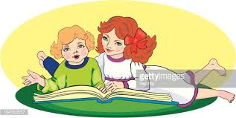
Для ребенка важен личный пример родителей, дети должны видеть взрослых читающими. В читающей семье дети будут читать.
Серьезно подойдите к выбору детской литературы, учитывая возраст ребенка. Начните с журналов, в которых много иллюстраций. Позже ребенок будет читать их с удовольствием, отождествляя себя с персонажами.
Важно знать увлечения и предпочтения своего ребенка. Помогите ему создать коллекцию любимых журналов, брошюр, других материалов в интересующих его предпочтениях. Это поможет малышу преумножить знания по интересующей его теме, будет стимулировать его искать новую информацию самостоятельно.
Неоценимую помощь в приобщении ребенка к чтению могут оказать бабушки и дедушки. Дети любят слушать, затаив дыхание их истории, истории о приключении знаменитых героев, созданных известными писателями, классиками мировой литературы. Интерес, вызванный рассказом бабушки или дедушки, может подтолкнуть ребенка самому прочитать книгу.
Почему дети не читают?
В современном мире существуют несколько «врагов» чтения, особенно для малышей - это телевидение, компьютер, интернет. Они являются отвлекающими компонентами, так как вызывают привыкание, нездоровую зависимость для физического и психического развития ребенка.
Для родителей крайне важно контролировать программу просмотра телепередач для детей, посещаемые ими сайты. Родители должны знать, что смотрит их чадо. С другой стороны следует привлечь этих двух «врагов» на свою сторону. Дети любят смотреть современные мультфильмы, после просмотра расскажите детям о книгах с другими знаменитыми историями.
Самое главное, во всех попытках, всех усилиях заинтересовать ребенка чтением, взрослые должны оставаться спокойными, улыбаться, проявлять радость от чтения книг и журналов. Нельзя ребенка насильно заставлять читать, иначе это вызовет реакцию отторжения. Чтение для ребенка должно ассоциироваться с веселым, интересным времяпрепровождением, а книги и журналы с погружением в увлекательный мир чтения.

